EXPEDIENTE | CLASE DE PROCESO | DEMANDANTE | DEMANDADO | FECHA DE  INICIO | FECHA DE VENCIMIENTO | TIPO DE TRASLADO
2022-60999 | COMPETENCIA DESLEAL Y PROPIEDAD INDUSTRIAL | POP UP BURO S.A.S. | TEG EXPO S.A.S. | QUINCE (15) DE JUNIO DE DOS MIL VEINTIDOS (2022) | VEINTIDOS (22) DE JUNIO DE DOS MIL VEINTIDOS (2022) | Traslado dentro del presente proceso en consideración a lo dispuesto en el Art. 110 Y 370 DEL C.G.P DE LAS EXCEPCIONES DE FONDO OBRANTES A CONSECUTIVOS 18 Y 19.
2022-60999 | COMPETENCIA DESLEAL Y PROPIEDAD INDUSTRIAL | POP UP BURO S.A.S. | TEG EXPO S.A.S. | QUINCE (15) DE JUNIO DE DOS MIL VEINTIDOS (2022) | DIECISIETE (17) DE JUNIO DE DOS MIL VEINTIDOS (2022) | Traslado dentro del presente proceso en consideración a lo dispuesto en el Art. 110 Y 101 del C.G.P. de las EXCEPCIONES PREVIAS RADICADO N° 15 Y 16.
2022-49300 | COMPETENCIA DESLEAL Y PROPIEDAD INDUSTRIAL | ALIANZA FIDUCIARIA S.A. | ALIANZA INMOBILIARIA S.A. | QUINCE (15) DE JUNIO DE DOS MIL VEINTIDOS (2022) | VEINTIDOS (22) DE JUNIO DE DOS MIL VEINTIDOS (2022) | Traslado dentro del presente proceso en consideración a lo dispuesto en el Art. 110 Y 370 DEL C.G.P DE LAS EXCEPCIONES DE FONDO OBRANTE A CONSECUTIVO 11.

De conformidad con lo previsto en el artículo 110 del Código General del Proceso, se fija el presente traslado en lugar visible al púbico en la cartelera de la Superintendencia de Industria y Comercio, se fija el día 14 DE JUNIO DE 2022 a las 8:00 a.m. y se desfija el día 14 DE JUNIO DE 2022 a las 4:30 p.m
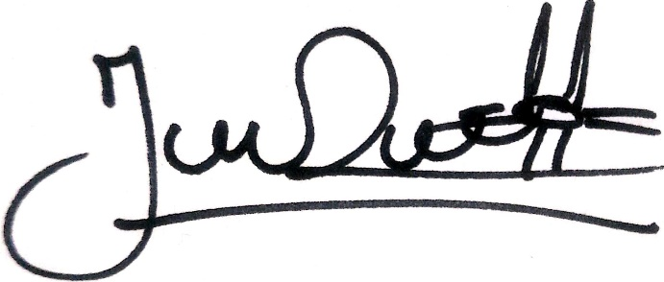
________________________________________________
JENNI PATRICIA RIVERA PÓRTELA
SECRETARIA AD HOC

